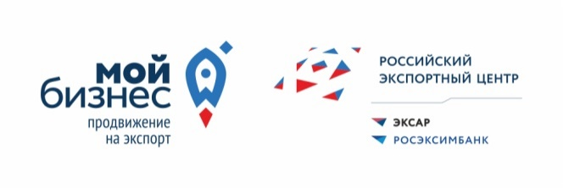 Автономная некоммерческая организация
«Центр поддержки экспорта Брянской
области»

« ____» ____________________ 202__ г.
Заявка-направление на прохождение семинара
Настоящим письмом
Полное наименование предприятия
/Индивидуального предпринимателя
ИНН предприятия |  | ОГРН
Адрес регистрации (юридический)
направляет работника:
ФИО, должность работника
Телефон |  | e-mail
на участие в экспортном семинаре программы «Жизненный цикл экспортного проекта» АНО ДПО «Школа экспорта Акционерного общества «Российский экспортный центр» и подтверждает стаж его работы на занимаемой должности с «___» ________________ _______ г. по настоящее время.
^{дата приема на работу}

__________________________________ _________________ ___________________
(должность руководителя*) (подпись) (расшифровка)

М.П.

*- Заявку подписывает руководитель организации / индивидуальный предприниматель.

